13.04.2018

Werkstätten-Messe: Ostereier für Weltrekord bemalen

Messe vom 18. bis 21. April – Mitmach-Aktionen am Stand der Rummelsberger Diakonie
Nürnberg – Bei der Werkstätten-Messe sind die Besucher aufgerufen, Ostereier für den Weltrekordversuch am Auhof zu bemalen. Am Samstag, 21. April, stehen am Verkaufsstand 347 der Rummelsberger Diakonie in Halle 12 Farben und Eier bereit. Um ins Guinness Buch der Rekorde zu kommen, braucht es 82.500 Eier. Bemalte Ostereier können am Messestand und am Auhof in Hilpoltstein abgegeben werden.
Die Werkstätten-Messe findet vom Mittwoch, 18. April, bis Samstag, 21. April, in der Messe Nürnberg statt. Am Stand der Rummelsberger Diakonie gibt es jeden Tag Mitmach-Aktionen: Mittwoch, 10.30 bis 15.00 Uhr Turnbeutel bedrucken; Donnerstag, 9.00 bis 16.00 Uhr Geschenkartikel gravieren; Freitag, 9.00 bis 17.00 Notfallkarten erstellen; Samstag 11.00 bis 15.00 Uhr Buttons drucken und Ostereier bemalen.
Bei der Messe präsentieren die Werkstätten der Rummelsberger Diakonie ihre Produkte und Dienstleistungen; beispielsweise Dekorationsartikel, Gartenmöbel, Keramik, Holzspielzeug, Kissen und Taschen. Zudem können sich Interessierte über die Arbeitsmöglichkeiten in den Auhof-Werkstätten in Hilpoltstein, den Wichernhaus-Werkstätten in Altdorf, den Altmühltal-Werkstätten in Treuchtlingen sowie in der Werkstatt Schmeilsdorf bei Kulmbach und in den Förderstätten informieren. Das Berufsbildungswerk Rummelsberg präsentiert sich mit seinen vielfältigen Ausbildungsmöglichkeiten.
Lena Oedinger und Bettina Nöth (1.502 Zeichen)

Ansprechpartnerin
Bettina Nöth
Telefon 09128 503704
E-Mail: noeth.bettina@rummelsberger.net

Fotos und Bildunterschriften
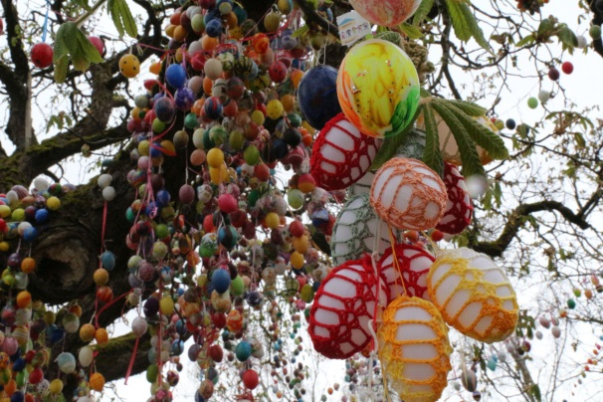
Weltrekord-Versuch: Besucher der Werkstätten-Messe können am Stand der Rummelsberger Diakonie Ostereier für den Weltrekord-Versuch am Auhof abgeben und am Samstag Eier bemalen. Foto: Matthias Grundmann
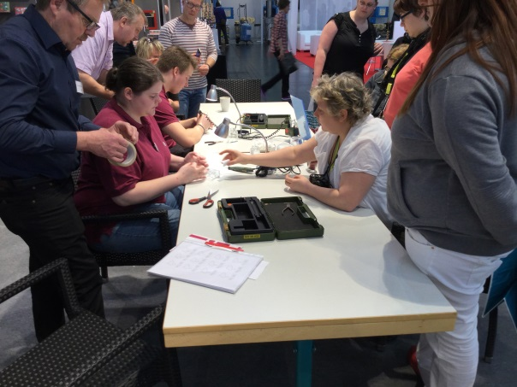
Mitmach-Aktionen: Am Stand der Rummelsberger Diakonie können die Besucherinnen und Besucher unter anderem Gläser gravieren, Turnbeutel bedrucken und Buttons drucken. Foto: Georg Borngässer

(druckfähige Fotos finden Sie auf www.rummelsberger-diakonie.de/presse)

